**\*\*\* INSTITUCION EDUCATIVA FRANCISCO JOSÉ DE CALDAS \*\*\***

**BD10418_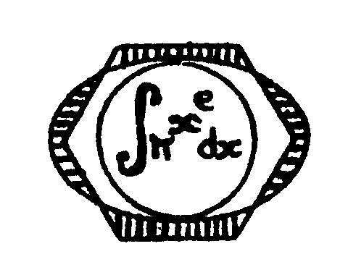SANTANDER DE QUILICHAO CAUCA**

**CIENCIAS NATURALES**

**FÍSICA I**

**GRADO DÉCIMO**

**TALLER DE REPASO**

**TEMAS: MAGNITUDES FUNDAMENTALES**

**ESCALARES Y VECTORES**

ESTUDIANTE: \_\_\_\_\_\_\_\_\_\_\_\_\_\_\_\_\_\_\_\_\_\_\_\_ORIENTADOR: DANIEL TRUJILLO LEDEZMA

1-. La física ha sido llamada ciencia fundamental del mundo natural, y se ha subdividido, siendo una de sus partes la mecánica, que a su vez se subdivide en cinemática, la cual estudia el movimiento sin tener en cuenta la fuerza que lo produce, y en dinámica, que estudia el movimiento teniendo en cuenta la fuerza que lo produce. De lo anterior se puede concluir que:

A) La física es una ciencia que tiene subdivisiones y se encarga exclusivamente del estudio del movimiento.

B) El movimiento es estudiado exclusivamente por la dinámica, a la cual le interesa la fuerza que lo produce

C) La cinemática estudia el movimiento cuando no lo ha producido ninguna fuerza

D) La dinámica y la cinemática estudian el movimiento pero difieren en la preponderancia que le dan a la fuerza.

2-.la física una hermosa ciencia que puede entenderse como un mágico juego desafiante, tiene como objeto de estudio:

A) Los grandes movimientos humanos del campo, por causa de la violencia que se vive.

B) Los cambios que se generan en una naranja cuando esta se está pudriendo.

C) Las leyes fundamentales que gobiernan el comportamiento de la naturaleza

D) Las condiciones implícitas y explícitas que se dan en la fabricación de un objeto.

3-.Es un cambio físico:

A) La oxidación de un clavo

B) La putrefacción de la carne

C) La combustión del papel

D) La solidificación del hielo seco

4-.Todo buen trabajo científico requiere de datos experimentales precisos. Solo mediante medidas cuidadosas se puede averiguar la forma como se comporta el universo. El científico experimental dedica gran parte de su tiempo para determinar el comportamiento de la naturaleza. Por lo general deben tener ingenio en la planeación de sus experimentos, para hacer inteligibles los efectos que observan.

Según el texto anterior se puede inferir que:

A) Que los científicos son individuos asombrosamente inteligentes

B) Que la empiria es fundamental en la ciencia

C) Que la teoría es autosuficiente en lo que a hacer teoría se refiere

D) Que para todo buen trabajo científico se requieren medidas cuidadosas

5-.La variación de la posición con respecto al tiempo, se define físicamente como la velocidad, pero hay que tener en claro que la velocidad es una cantidad vectorial y por lo tanto, precisas, además de su magnitud, la dirección y el sentido. Se acostumbra llamar rapidez, al valor numérico de la velocidad, para no caer en confusiones.

Atendiendo al texto anterior, nos es claro que el dispositivo que tiene algunos vehículos, que comúnmente llamamos velocímetros, no miden la velocidad, un nombre correcto para tal aparato seria:

A) Acelerómetro

B) Velocípedo

C) Rapidometro

D) Esferómetro

6-.Todo estudiante de física debe tener en claro, que la física es una ciencia experimental, y que es vilmente engañado, cuando toda la enseñanza de dicha física, se queda a nivel teórico, es decir, mediante la técnica **TST** ( tiza, saliva y tablero ). Respecto a esto, los alemanes tienen un dicho muy bien hecho: “ wec mit der creide phisic”. Fuera con la física de tiza. Queriendo manifestar con esto que la clase de física se ha de dar siempre, y en todo caso, una gran importancia a la parte experimental, sin descuidar como es obvio, la parte teórica. Por lo anterior, entendemos, que el estudiante debe manejar muy bien los diferentes aparatos de medida, entre ellos, el tornillo micrométrico, el pie de rey, el esferómetro, el dinamómetro, etc. Y, hablando de medidas, se podría utilizar para medir el tiempo:

A) La velocidad del viento

B) La aurora Boreal

C) El Plenilunio

D) La rotación de la tierra

7-.Los prefijos, son muy utilizados en física, y, hay unos muy útiles en las medidas, algunos son: **exa, peta, tera, giga, mega, micro, nano, pico, femto, atto,** teniendo las siguientes equivalencias:

exámetro = 10 18  m; petámetro = 10 15 m; terámetro = 10 12 m; femtómetro = 10 –15 m; attómetro = 10 –18 m. Para las medidas intergalácticas la medida más adecuada es:

A) Atto B) Na

C) Tera D) Peta

8-. Al simplificar:



Obtenemos:

A) 0,075

B) 0,75

C) 7,5

D) 75

9-. La posición de un objeto lanzado verticalmente hacia arriba está dada por la expresión: **Y = at2 + v0t**, estando Y en metros y t en segundos. La gráfica de este movimiento genera:

A) Una hipérbola

B) Una parábola

C) Una línea

D) Una elipse

10-. Tirso de Molina y Gabriel Téllez tiran de sendas cuerdas atadas a un cuerpo, con fuerzas en un mismo plano, de magnitudes 60 y 80 N respectivamente. Si Tirso tira hacia el norte y Gabriel hacia el este, hacia dónde y con qué fuerza debe tirar Pedro Calderón de la Barca por medio de otra cuerda, para que el sistema permanezca en equilibrio:

A) Suroeste – 100 N

B) Noroeste – 100 N

C) Sur – 100 N

D) Oeste – 100 N

11-. Según la gráfica que se muestra a continuación, que es la trayectoria seguida por un insecto, podemos decir que el desplazamiento es:

# D

# A E

**B C**

A) AB B) DE C) AE D) AD

12-. Dado que los vectores X, Y, Z suman cero, podemos decir que:

A) Los tres tienen diferente sentido

B) Son paralelos

C) Son opuestos

D) La suma de sus opuestos es nula.

13-. La resultante de los vectores que se muestran en la siguiente figura es:

# B = 20 Y

**A = 50**

**53o 37o**

**X**

**C = 25**

A) 21 B) 25 C) 28 D) 35

14-. Si se tienen los vectores X, Y y Z, cuyas componentes son:

Xx = 3; Xy = 1; Yx = 4 ; Yy = 1

Zx = 5 ; Zy = 3, la magnitud del vector W, que sumado con estos tres vectores da una resultante nula es:

A) 5

B) 9

C) 12

D) 13

15-. No hace parte del método científico:

A) la especulación

B) La hipótesis

C) El razonamiento

D) La teoría

16-. Cuando decimos que la ciencias se “traslapan” queremos decir que:

A) Cada ciencia es única y autosuficiente

B) No tienen fronteras entre ellas

C) No requieren del concurso de varias de ellas

D) Pueden desarrollarse aisladamente

17-. En física se habla de magnitudes fundamentales y magnitudes derivadas, con respecto a las primeras podemos decir que:

A) no pueden definirse por medio de otras magnitudes

B) No son útiles para la física aplicada

C) Se definen por medio de otras magnitudes básicas

D) Su utilidad se queda en la física teórica

18-. De las siguientes es una magnitud derivada:

A) Masa B) tiempo

C) Velocidad D) Longitud

19-. Las cifras significativas de la cantidad:

873,9896 son:

A) 4 B) 5 C) 7 D) 8

20-. El aparato que sirve para medir con gran precisión el radio de una bola es:

A) Esferómetro B) Tornillo micrométrico

C) metros D) Balanza de laboratorio

21-. Los relojes más precisos son los de:

A) Cuarzo B) péndulo C) atómicos

D) cuerda

**Las preguntas 22 – 24 se responden de acuerdo a la siguiente información:**

**S = K1t + 0,5K2t2 + 1,5K3** donde **s** es una longitud y **t** es un tiempo.

22-. Si la ecuación es homogénea, la dimensión de K1 es:

A) LT-2

B) LT-1

C) L

D) LT

23-. La dimensión de K2 es:

A) LT-2

B) LT-1

C) L

D) LT

24-. La dimensión de K3 es:

A) LT-2

B) LT-1

C) L

D) LT

25-. Dada la cantidad 123,4567, el orden de magnitud es:

A) 10 –2

B) 10 –1

C) 101

D) 10 2

26-. De las siguientes, la función que al graficarla genera una línea recta es:

A) X + Y = 1

B) 3X – 4XY = 12

C) X2 – 4X + 7 = 0

D) 1/X + 1/Y = 1

LAS PREGUNTAS 27 – 31 SE REFIEREN A LA SIGUIENTE ECUACIÓN:

**F2d2/V2 = K1V/F + K2F/d3 + K3S2/m2 + V3d/K4F + Fa3/K5d**

F = fuerza; d = densidad; V = velocidad;

S = longitud; m = masa; a = aceleración. Para que la ecuación se homogénea, entonces:

27-.La dimensión de K1 es:

A) M5L –6T –3 B) M6L –16 C) M6L –8T –2 D) M4L5T1

28-.La dimensión de K2 es:

A) M5L –6T –3 B) M6L –16 C) M6L –8T –2 D) M4L5T1

29-.La dimensión de K3 es:

A) M5L –6T –3 B) M6L –16 C) M6L –8T –2 D) M4L5T1

30-.La dimensión de K4 es:

A) M5L –6T –3 B) M6L –16 C) M6L –8T –2 D) M-4L5T1

31-.La dimensión de K5 es:

A) M5L –6T –3 B) M6L –16 C) M6L –8T –2 D) M-4L13T –6

32-.El sonido se propaga con mayor velocidad en:

A) Hierro B) Vacío C) Agua D) Aire

33-.Parte de la física que estudia el equilibrio de los cuerpos:

A) Óptica B) Dinámica C) Acústica D) Estática

34-.Parte de la física que estudia las radiaciones luminosas:

A) Óptica B) Dinámica C) Acústica D) Estática

**Las preguntas 35 – 38 se refieren a la siguiente información:**

1. 0,00013
2. 130
3. 0,13 X 10 –2
4. 13000 X 10 –7

35-.El orden de magnitud de I es:

A) 10 –4  B) 10 –3 C) 100 D) 102

36-.El orden de magnitud de II es:

A) 10 –4  B) 10 –3 C) 100 D) 102

37-.El orden de magnitud de III es:

A) 10 –4  B) 10 –3 C) 100 D) 102

38-.El orden de magnitud de IV es:

A) 10 –4  B) 10 –3 C) 100 D) 102

39-.Se define como el producto de una masa por una aceleración:

A) Volumen B) Densidad C) Fuerza D) Aceleración

40-.La unidad Kgm/s2 se llama:

A) Dina B) Vatio C) Newton D) Julio

Las preguntas 41 – 44 se refieren a la siguiente información:

1. ****
2. ****
3. ****
4. ****

41-.La solución de I es:

A) 2 B) 10 C) 20 D) 30

42-. La solución de II es:

A) 2 B) 10 C) 20 D) 30

43-. La solución de III es:

A) 2 B) 10 C) 20 D) 30

44-. La solución de IV es:

A) 2 B) 10 C) 20 D) 30

45-.Parte de la física que estudia el movimiento de los cuerpos:

A) Óptica

B) Dinámica

C) Acústica

D) Mecánica

46-.Radiación invisible para el ojo humano:

A) Infrarroja

B) violeta

C) roja

D) añil

47-.Una magnitud vectorial, es aquella que para quedar bien definida, además de requerir su magnitud, requiere de su dirección, sentido y unidades. Por ejemplo, cuando Martha llama por celular a Argemiro y le dice: estoy a 500 m del colegio, tráeme por favor el paraguas - es claro, que Argemiro difícilmente podrá desplazarse hasta ella y llevarle el paraguas, porque hay infinitos puntos que se hallan a 500 m del colegio, luego, el desplazamiento es un vector y requiere también la dirección. De los siguientes términos, es cantidad vectorial:

A) La masa B) El tiempo C) La fuerza D) La temperatura

48-.De las siguientes cantidades es un escalar:

A) La velocidad B) El tiempo C) La aceleración D) El desplazamiento

49-.De las siguientes es magnitud fundamental:

A) La velocidad B) El tiempo C) La aceleración D) El fuerza

50-.Son magnitudes básicas del sistema MKS o sistema internacional (S:I) :

A) metro, kilogramo y segundo

B) Milla, kilómetro y segundo

C) Metro, kilómetro y segundo

D) Masa, kilómetro y segundo

51-.Usted, cansado por todo el trajín del día, se acuesta en su cama. Cuál ha sido el desplazamiento, desde que se levantó en la mañana:

A) Igual a la distancia recorrida

B) Nulo

C) Igual a todas las distancias que haya caminado

D) Imposible de determinar porque no se conocen las distancias recorridas

52.

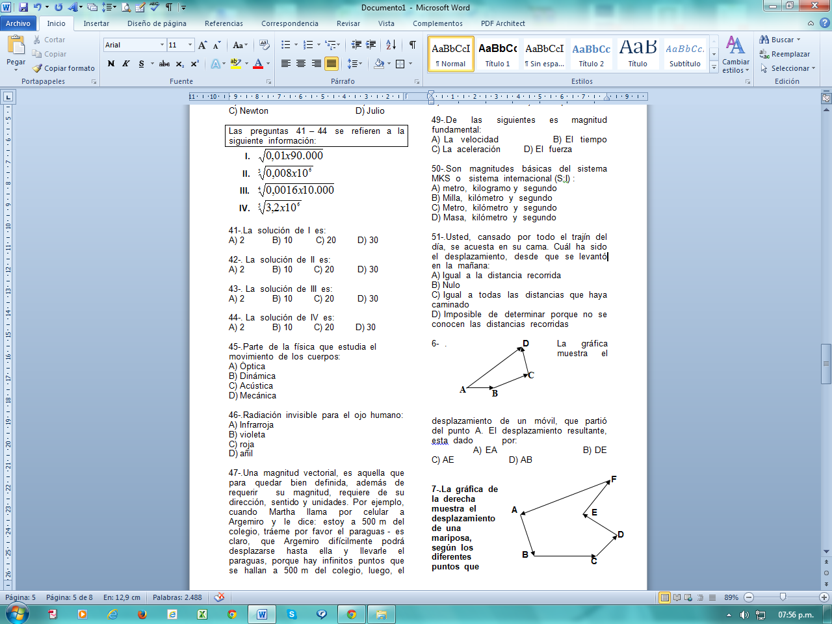

La gráfica muestra el desplazamiento de un móvil, que partió del punto A. El desplazamiento resultante, está dado por:

A) EA

B) DE

C) AE

D) AB

**A**

**B**

**C**

**D**

**E**

**F**

53-.La gráfica de la derecha muestra el desplazamiento de una mariposa, según los diferentes puntos que ocupo en su trayectoria. El desplazamiento total es:

A) AB

B) BC

C) CD

D) Nulo

54-. Dados los vectores de la figura:

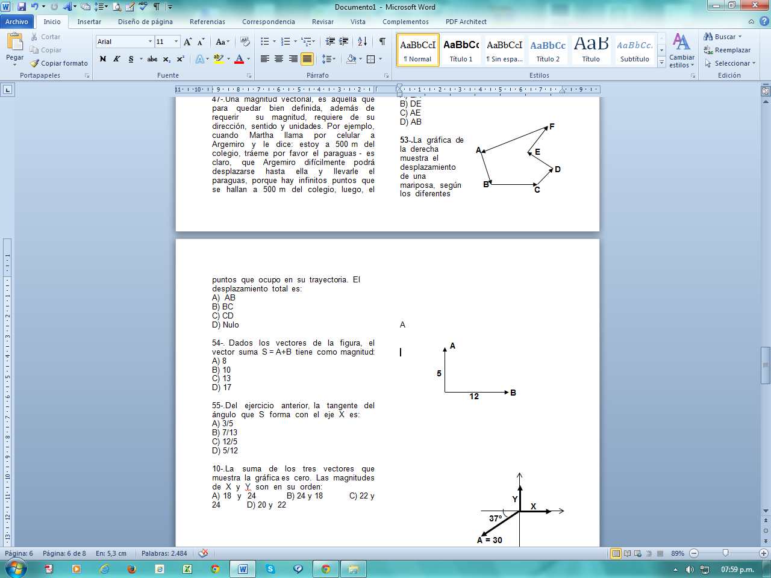

El vector suma S = A+B tiene como magnitud:

A) 8

B) 10

C) 13

D) 17

55-.Del ejercicio anterior, la tangente del ángulo que S forma con el eje X es:

A) 3/5

B) 7/13

C) 12/5

D) 5/12

56-.La suma de los tres vectores que muestra la gráfica es cero.

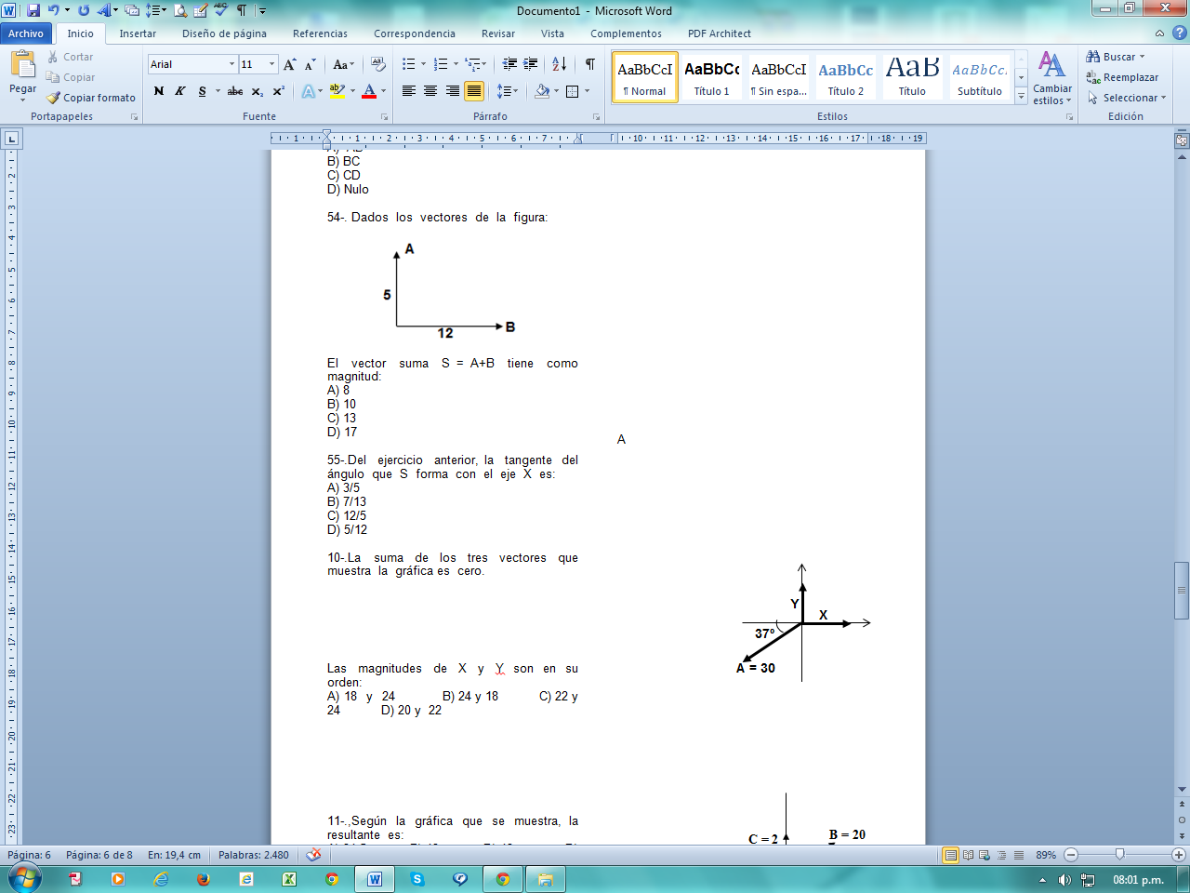

Las magnitudes de X y Y son en su orden:

A) 18 y 24

B) 24 y 18

C) 22 y 24

D) 20 y 22

57-. Según la gráfica que se muestra, la resultante es:

**37º**

**53º**

**A = 10**

**B = 20**

**C = 2**

**D = 21**

**E = 30**

**F = 50**

A) 34,5

B) 43

C) 48

D) 50

58-. El ángulo que forma la resultante vale, en grados:

A) arctan( -4/3)

B) arctan(4/3)

C) arctan( -3/4)

D) arctan (3/4)

**1)** La magnitud en centímetros de la suma de los vectores que aparecen en la figura es:



(A) 0 (B) 2 (C) 6 (D) 14 (E) 21

2-. La resultante, en centímetros, de la suma de los vectores de la figura es igual a



(A) 1 B) 2 (C) 3 (D) 4 (E) 5

3-. Tomando el lado de una cuadrícula como unidad la suma de los vectores de la figura tiene un valor igual a:



(A) 0 (B) 2 (C) 10 (D) 10 (E) 20

4-. La magnitud del vector suma del siguiente *árbol vectorial* es:

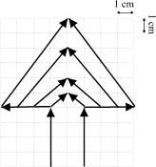

(A) 8 cm (B) 17 cm (C) 34 cm (D) 44 cm (E) 56 cm

5-. Si cada cuadrado es de 1 cm., la magnitud del vector resultante en centímetros es

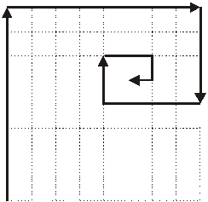

A) 30 (B) 8 (C) Image37 (D) Image38 (E) 11,5

**PARA QUIEN ESTUDIA, EL CONOCIMIENTO PIERDE SU CALIDAD DE INFINITO Y SE PERCIBE TAN CERCANO COMO UNA CARICIA… COMO UN BESO …**

Marzo del año 2.014